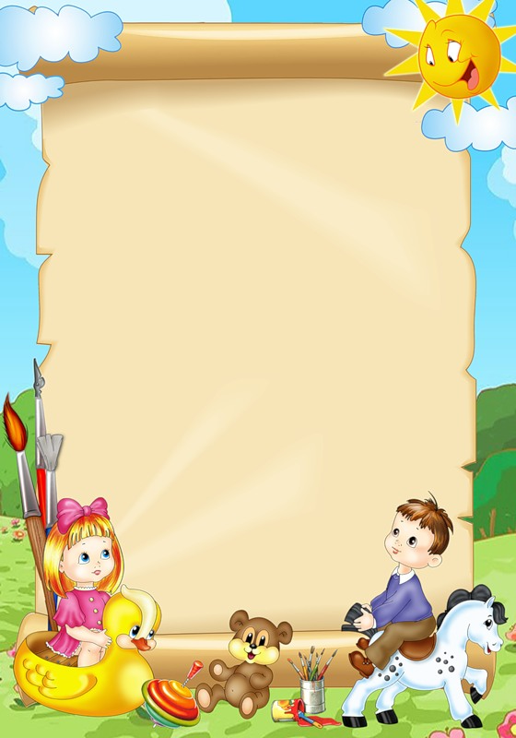

**Учитель-дефектолог:**

**Щербакова Дарья Владимировна**

**Рекомендации**

**дефектолога**